**Особенности предстартовой разминки и массажа пловцов высокой квалификации**

Кандидат педагогических наук, доцент Л.И. Аикинa, Сибирская государственная академия физической культуры

Подготовка спортсмена к старту - всегда процесс ответственный и волнующий, тем более что современный спорт характеризуется острой спортивной борьбой, высокой плотностью спортивных результатов. Эти условия диктуют необходимость поиска различных средств, способных оптимизировать подготовку пловца к старту и способствующих наивысшим достижениям в соревновательных условиях.

По мнению многих авторов [4, 9, 11], оптимальными в процессе подготовки спортсмена к старту являются разминка и сочетание физических упражнений с массажем. Известно, что массаж применяется в тренировке пловца как для восстановления работоспособности, так и для стимуляции спортивной деятельности.

Физиологический эффект разминки объясняется тем, что вегетативные органы и системы человека обладают определенной инертностью и не сразу начинают действовать на том функциональном уровне, который требуется для обеспечения двигательной деятельности.

В процессе разминки работоспособность постепенно увеличивается примерно до уровня, необходимого в период основной работы.

Специфика разминки пловца характеризуется прежде всего тем, что спортсмен, готовя себя к старту в водной среде, выполняет комплексы упражнений не только в воде, но и на суше. В пользу интенсивной разминки на суше высказываются многие авторы [4, 8].

Возбудимость нервной системы влияет на содержание разминки пловца. При повышенной возбудимости нужно применять упражнения умеренной интенсивности, произвольное купание, дыхательные упражнения, прохладный душ. При угнетенном состоянии в разминке следует увеличить интенсивность, количество отрезков, проплываемых с ускорением, включить в нее упражнения, повышающие силовую нагрузку для рук и ног, а также упражнения, выполняемые в быстром темпе.

Разминка пловца должна стать стандартной, привычной, неоднократно проверенной на тренировке и соревнованиях [4]. В эффективности разминки пловец должен быть уверен. Перед финальными заплывами разминка должна быть наполовину короче, чем перед предварительными заплывами.

Общий метраж проплываемых дистанций и интенсивность разминки в воде зависят от типа нервной системы пловца и длины дистанции, на которой он выступает в соревнованиях. Продолжительность разминки может быть 15-20 мин, дистанция плавания составляет 400-800 м и более. Разминку следует заканчивать тем способом, которым пловец будет плыть на дистанции. Период времени от разминки до старта должен быть 20-30 мин.

Большой эффект в разогревании мышечных групп достигается при сочетании мышечной работы с массажем. Некоторые специалисты [2, 11] рекомендуют после разминки в течение 8-10 мин массировать группы мышц, которые будут наиболее активно участвовать в работе.

При сочетании предстартовой разминки с массажем отмечается усиление потока импульсов от тактильных рецепторов кожи, проприоре цепторов [3, 6]. Поступление импульсов из этих областей изменяет межцентральные взаимоотношения, вызывая усиление возбуждения в одних центрах и индуцируя торможение в других. При этом происходит уравновешивание возбудительного и тормозного процессов, что благотворно сказывается на функциональном состоянии организма. Изменения, наступающие в результате сочетания разминки и массажа, усиливают двигательную доминанту.

Массаж вызывает в организме сложные физиологические изменения. Этот метод поддержания и восстановления работоспособности оказывает влияние через нервную систему на организм в целом.

При массировании рецепторный аппарат воспринимает механические раздражения и в центральную нервную систему идет поток импульсов, который, достигая коры больших полушарий головного мозга, стимулирует соответствующие центры. В свою очередь, в центральной нервной системе формируются ответные реакции, что выражается в повышении лабильности центральной нервной системы, изменяется кожно-мышечная чувствительность.

Наряду с нервными и механическими факторами очень важен гуморальный фактор. Под воздействи ем массажа в коже образуются и поступают в кровь биологически активные вещества, относящиеся к тканевым гормонам и участвующие в сосудистых реакциях, передаче нервных импульсов.

В результате механических раздражений кожных покровов мышц и связок разрушаются клеточные элементы и образуются продукты распада белков этих клеток. Всасываясь в капилляры, они поступают в общий ток крови и действуют подобно чужеродным белкам, повышая мышечный тонус.

Влияние массажа зависит от используемых приемов и характера раздражения рецепторного поля - это очень важно при применении массажа в период соревнований.

Наибольший эффект в разогревании организма перед стартом достигается при сочетании мышечной работы с массажем, при этом происходит уравновешивание возбудительного и тормозного процессов, усиление двигательной доминанты. Массаж перед стартом - это очень сильнодействующее средство, с помощью которого можно как помочь спортсмену в достижении высокого результата, так и навредить. Все зависит от того, какие использовать приемы массажа, с какой продолжительностью, за сколько минут до старта и т.д.

Заинтересовавшись данным вопросом, мы провели эксперимент и получили данные о том, что воздействие на мышцу различными приемами массажа вызывает разнонаправленную реакцию.

Одним из самых распространенных приемов массажа является поглаживание, с которого начинается и которым заканчивается процедура любого вида массажа. Изучая влияние этого приема массажа на кровообращение двуглавой мышцы плеча, мы установили следующее: массирование данным приемом в течение 1 мин приводит к снижению всех показателей реографии, т.е. реографического индекса, объемного пульса, минутного объема крови (рис. 1). Дальнейшее массирование приемом поглаживание в течение 3 мин приводит к увеличению вышеназванных показателей. Более продолжительное массирование (до 5 мин) снижает эти показатели (см. рис. 1).

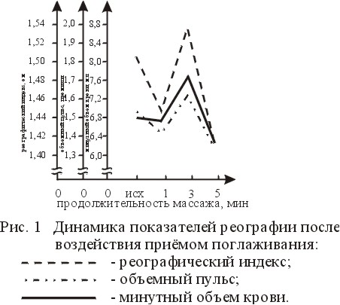

Другой прием - растирание, широко распространенный в лечебном и спортивном массаже, используется при массировании суставов, сухожилий, связочного аппарата, а также для быстрого согревания участков тела. Анализ воздействия приемом растирания на двуглавую мышцу плеча в течение 1 мин приводит к увеличению всех вышеназванных показателей (рис. 2). Дальнейшее массирование приводит к снижению рассматриваемых выше показателей (см. рис. 2). Такую ответную реакцию нервно-мышечного аппарата на прием растирания необходимо учитывать, так как указанный прием хорош в предстартовом массаже, где время лимитировано и необходимо в кратчайший срок помочь спортсмену.

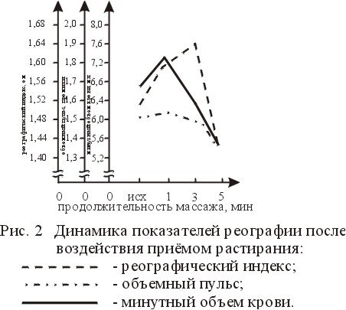

Одним из основных приемов массажа является прием разминания. В эксперименте применялось ординарное и двойное кольцевое разминание. Воздействие приемами разминания в течение 1 мин привело к снижению реографического индекса, объемного пульса и ударного объема крови (рис. 3). Дальнейшее массирование в течение 3-5 мин приводило к снижению данных показателей (см. рис. 3).

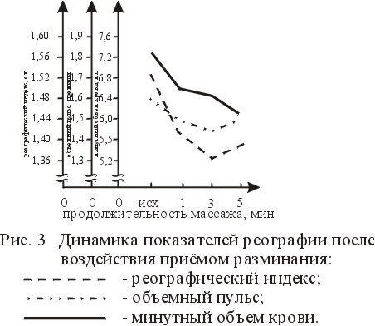

Таким образом, в результате исследования влияния различных приемов массажа на кровообращение в мышце было выявлено, что, воздействуя различными приемами массажа, можно влиять на кровообращение массируемой области. По нашим данным [1], функциональное состояние скелетной мускулатуры может изменяться в зависимости от приема массажа. Наиболее приемлем при подготовке спортсмена к старту прием растирания, который в короткий промежуток времени (в течение 1 мин) способен вызвать увеличение показателей гемодинамики и амплитуды тонуса массируемых мышц. Это особенно важно при подготовке пловца к старту, когда время ограничено.

Предварительный массаж является составной частью разминки пловца и выполняется с целью повышения эффективности подготовки к соревновательной деятельности сердечно-сосудистой системы и нервно-мышечного аппарата спортсмена. Поэтому очень важно учитывать, какие приемы массажа будет использовать спортсмен. В практике спорта зачастую перед стартом можно многое испортить и даже навредить спортсмену. Нередко тренеры, массажисты, страстно желая помочь спортсмену, выполняют "глубокий" массаж с использованием приемов разминания, что отрицательно сказывается на результатах пловца.

Нами экспериментально установлено, что наиболее эффективным вариантом предстартового массажа мышц пловца, несущих основную нагрузку при плавании, является вариант, в котором 80% времени отводится на прием растирания, по 10% - на приемы поглаживания и встряхивания. Мышцы, несущие второстепенную нагрузку (в каждом способе плавания они различны), только встряхиваются .

На сеанс предварительного массажа пловца при плавании кролем на груди, на спине, баттерфляем следует отводить 12-14 мин, при плавании брассом - 20-22 мин.

Приступая к сеансу массажа, массажист с учетом способа плавания должен определить мышечные группы, несущие основную нагрузку:

- в кроле на груди: большая грудная, двуглавая плеча, трехглавая плеча, дельтовидная (задняя часть, широчайшая спины);

- в кроле на спине: широчайшая спины, дельтовидная (задняя часть), большая грудная, трехглавая плеча, большая круглая, двуглавая плеча, четырехглавая бедра;

- в баттерфляе: трапециевидная, прямая мышца живота, дельтовидная (задняя часть), большая грудная, двуглавая плеча, трехглавая плеча, большая круглая;

- в брассе: дельтовидная (передняя часть), широчайшая спины, двуглавая плеча, большая грудная, большая круглая, четырехглавая бедра, икроножная, ягодичная, разгибатели голени, а также коленный и голеностопный суставы.

Заканчивать сеанс массажа следует за 15-20 мин до старта. Это время отводится для окончательной нивелировки факторов, способствующих успешному выступлению на соревнованиях, психологической настройке на борьбу с соперниками.

**Список литературы**

1. Аикина Л.И. Особенности предстартового массажа пловца //Вопросы управления подготовкой высококвалифицированных спортсменов. Сб. научн. тр. - Омск: ОГИФК, 1985, с. 5-7.

2. Бирюков А.А., Васильева В.Е. Спортивный массаж: Учебн. для ин-тов физ. культ., 2-е изд., доп. и перераб. - М.: ФиС, 1981. - 199 с.

3. Вардиашвили И.А. О кортикальной регуляции сердечной деятельности во время разминки //Теория и практика физической культуры, 1953, т. 16, вып. 1, с. 20-28.

4. Каунсилмен Д.Е. Спортивное плавание. - М.: ФиС, 1982. - 208 с.

5. Куничев Л.А. Влияние массажа на двигательный аппарат. - Киев: Вища школа. - 216 с.

6. Кученев О.В. О применении некоторых средств восстановления в тренировке пловцов высших разрядов (практические рекомендации) //Плавание. М., 1979, вып. 1, с. 22-24.

7. Либель А.Е. Разминки пловца на стометровую дистанцию //Теория и практика физической культуры., 1953, т. XVI, вып. 5, 6, с. 371-376.

8. Мастеровой Л.И., Шаулов В.М. Об эффективности некоторых вариантов разминки пловцов на суше //Плавание. М., 1981, вып. 1, с. 37-40.

9. Озолин Н.Г. Разминка спортсмена. - М.: ФиС, 1967. - 39 с.

10. Соловьев В.В. Разминка //Легкая атлетика, 1975, № 10, с. 14-15.

11. Тер-Ованесян А.А. Педагогические основы физического воспитания. - М.: ФиС, 1978.

12. Хоменков Л.С. К вопросу о разминке //Теория и практика физической культуры, 1952, № 8, с. 596-603.

Для подготовки данной работы были использованы материалы с сайта <http://lib.sportedu.ru/>